**BAB 5**

**FUNGSI KONTROL PEMILIHAN**

**Tujuan Instruksional Khusus :**

* Mahasiswa dapat menjelaskan tentang fungsi kontrol.
* Mahasiswa dapat menjelaskan macam-macam fungsi kontrol.
* Mahasiswa dapat memahami dan mengimplementasikan fungsi kontrol untuk menyelesaikan masalah tertentu.
* Mahasiswa dapat memahami dan mengimplementasikan fungsi kontrol dalam bahasa pemrograman Pascal.

**Deskripsi Singkat :**

Fungsi kontrol pemilihan kita gunakan apabila dijumpai suatu struktur algoritma mempunyai satu atau lebih kondisi/persyaratan tertentu dimana sebuah instruksi/blok program akan dilaksanakan jika sebuah kondisi/ persyaratan terpenuhi. Dalam bab ini, dibahas macam-macam fungsi kontrol dan pengimplementasiaannya dalam menyelesaikan masalah. Selain itu juga dibahas penggunaan fungsi kontrol dalam bahasa pemrograman Pascal.

**FUNGSI KONTROL PEMILIHAN**

**( *IF* TERSARANG dan *CASE…OF*)**

1. Bentuk umum untuk banyak pilihan atau kasus yang tersarang

**If (Kondisi1) Then**

**If kondisi2 Then statemen1**

**Else statemen2**

**Else statemen3;**

Bentuk statement if yang tersarang dalam bentuk *flowchart* dapat dilihat pada gambar di bawah :

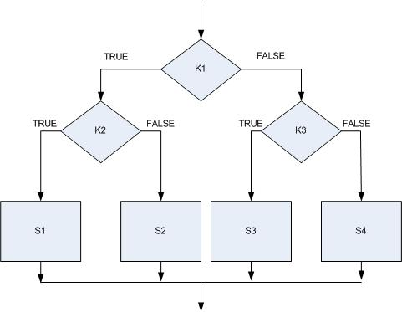

Gambar 5.9. Struktur *if* tersarang

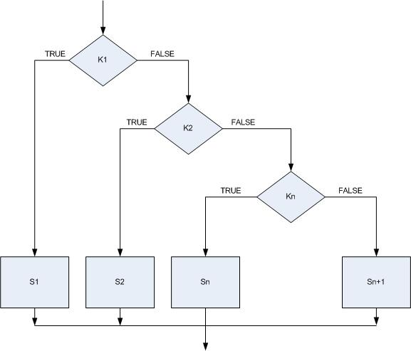

Gambar 5.10. Struktur *if* tersarang

**Contoh 1.**

Program untuk menentukan nilai huruf seorang mahasiswa.

**Program Menentukan_Nilai_Huruf;**

Uses crt;

var tts, tugas, tas, rata : integer ;

na : string;

**Begin**

clrscr;

write('Masukkan Nilai Tes Tengah Semester : '); readln(tts);

write('Masukkan Nilai Tugas : '); readln(tugas);

write('Masukkan Nilai Akhir Semester : '); readln(tas);

rata :=(tts+tugas+tas) div 3 ;

writeln('Nilai Angka Anda adalah : ',rata);

if (rata >= 85) then

na :='A'

else

if (rata>=75) and (rata<85) then

na:='B'

else

if (rata>=65) and (rata<75) then

na:='C'

else

if (rata>=55) and (rata<65) then

na:='D'

else

na:='E';

writeln('Nilai Huruf Anda adalah : ',na);

readln;

**End.**

**Penjelasannya :** Untuk menentukan nilai huruf, maka harus diketahui rata-rata nilai angkanya. Nilai rata-rata angka diperoleh dari menjumlahkan nilai tes tengah semester (TTS), nilai tes akhir semester (TAS) dan nilai tugas (Tugas), kemudian hasil penjumlahannya kita bagi dengan 3 (**sesuai dengan jumlah komponen nilai**). Dari hasil rata-rata tersebutlah kita dapat menentukan nilai hurufnya.

**Outpunya :**

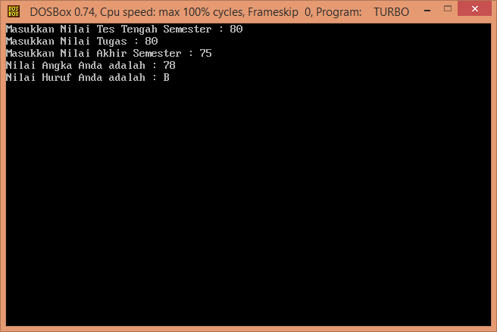

Gambar 5.11. Keluaran nilai huruf

**Contoh 2.**

Program untuk menentukan biaya sewa kapal berdasarkan ukuran kapal dan lama waktu sewa.

Uses Crt;

Var ls, uk, minggu, hari : integer;

nama : string;

sh, sm, bsh, bsm, ts, fee : real;

**Begin**

clrscr;

**{---------------- Tampilan Program -------------------}**

Gotoxy(1,1); Write('Faktur Sewa San Juan Sailboat ');

Gotoxy(1,2); Write('Jl. Parangtritis No. 12, Yogyakarta ');

Gotoxy(1,3); Write('----------------------------------------------------');

Gotoxy(3,4); Write('Nama Penyewa Kapal : ');

Gotoxy(3,5); Write('Ukuran Kapal : Kaki');

Gotoxy(7,6); Write(' Pilih : 28 Kaki; 36 Kaki; 54 Kaki');

Gotoxy(7,7); Write(' Sewa Kapal : /Hari ; /Minggu');

Gotoxy(3,8); Write('Lama Sewa Kapal : Hari');

Gotoxy(7,9); Write('Detail Lama Sewa ');

Gotoxy(7,10); Write('Lama Sewa : Minggu');

Gotoxy(7,11); Write('Lama Sewa : Hari');

Gotoxy(3,13); Write('Detail Bayar Sewa Kapal ');

Gotoxy(7,14); Write('Biaya Sewa Minggu : Rp. ');

Gotoxy(7,15); Write('Biaya Sewa Hari : Rp. ');

Gotoxy(7,16); Write('------------------------------------------------ +');

Gotoxy(7,17); Write('Total Biaya Sewa : Rp. ');

**{----------------Inputan Program ---------------------------}**

Gotoxy(29,4); Readln(nama);

Gotoxy(29,5); Readln(uk);

if uk=28 then begin sh:=3000000; sm:=18000000; end

else if uk=36 then begin sh:=4000000; sm:=24000000; end

else if uk=54 then begin sh:=5000000; sm:=30000000; end

else begin Gotoxy(20,23); Write('Ukuran Tidak Ada... ENTER Untuk Lanjut');

Readln; Gotoxy(20,23); Write(' ');

end;

Gotoxy(24,7); Write('Rp. ',sh:2:0); Gotoxy(44,7);

Write('Rp. ',sm:2:0);

Gotoxy(29,8); Readln(ls);

minggu:=ls div 7; hari:=ls mod 7;

Gotoxy(29,10); Write(minggu); Gotoxy(29,11); Write(hari);

Gotoxy(18,14); Write(minggu);Gotoxy(18,15); Write(hari);

bsm:=minggu*sm; bsh:=hari*sh; ts:=bsm+bsh;

Gotoxy(37,14); Write(bsm:2:0); Gotoxy(37,15); Write(bsh:2:0);

Gotoxy(37,17); Write(ts:2:0);

Readln;

**End.**

**Penjelasannya :**

Pada proses pendataan sewa kapal, pengguna akan diminta untuk memasukan nama penyewa, dan ukuran kapal. Ukuran kapal akan menentukan biaya sewa harian dan mingguannya. Setelah memasukan ukuran kapal, pengguna diminta untuk memasukan lama sewa kapal. Jika lama sewa lebih dari 7 (hari) maka akan dihitung berapa minggu dan harinya, tetapi tidak jika kurang dari 7 (hari). Biaya akan dihitung secara lengkap berdasarkan biaya sewa yang ditentukan oleh ukuran kapal dikalikan dengan lama sewanya.

**Outputnya :**

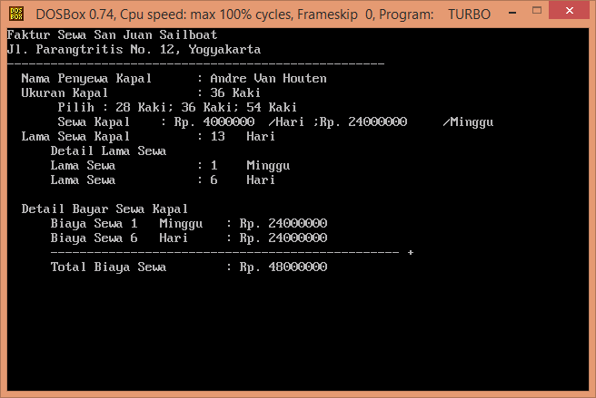

Gambar 5.12. Transaksi sewa perahu

***Catatan :* Perintah GotoXY(x,y) adalah perintah yang digunakan untuk menempatkan kursor pada titik tertentu pada perpotongan sumbu x dan y.**

Contoh :

**Gotoxy(5,10);** mempunyai arti bahwa kursor akan ditempatkan pada kolom ke 5 baris ke 10.

**Write(‘Latihan’);** maka label **Latihan** akan dicetak pada posisi kursor kolom ke 5 dan baris ke 10 (merujuk pada perintah Gotoxy diatasnya).

* 1. **Pernyataan *Case-Of***

Struktur *Case – Of* mempunyai suatu ungkapan logika yang disebut dengan *selector* dan sejumlah statement yang diawali dengan suatu label permasalahan *(case label)* yang mempunyai tipe sama dengan *selector*. Statement yang mempunyai *case label* yang bernilai sama dengan *case label* yang bernilai sama dengan nilai *selector* akan diproses sedang statemen yang lainya tidak. Bentuk umumnya adalah:

**case selectorExpression of**

**caseList1: statement1;**

**...**

**caseListn: statementn;**

**end;**

**Contoh 1.**

Program untuk menentukan nilai huruf mahasiswa.

**Program Menentukan_Nilai_Huruf;**

Uses Wincrt;

var tts, tugas, tas, rata : integer;

na : string;

begin

write('Masukkan Nilai Tes Tengah Semester : ');

readln(tts);

write('Masukkan Nilai Tugas : ');

readln(tugas);

write('Masukkan Nilai Tes Akhir Semester : ');

readln(tas);

rata:=(tts+tugas+tas) div 3;

writeln('Nilai Angka Anda adalah : ',rata);

case rata of

85..100:

na:='A' ;

75..84:

na:='B';

65..74:

na:='C';

55..64:

na:='D';

else

na:='E';

end;

writeln('Nilai Huruf Anda adalah : ',na);

readln

end.

**Outputnya :**

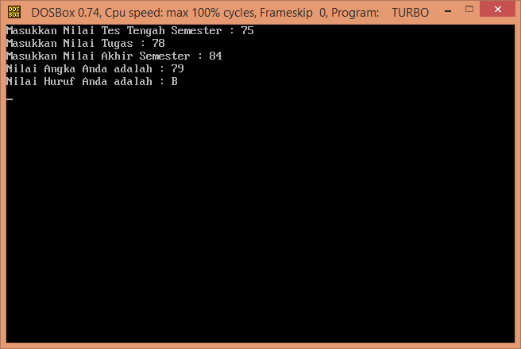

Gambar 5.13. Keluaran nilai huruf